Міністерство освіти і науки України

Національний технічний університет України «Київський політехнічний інститут імені Ігоря Сікорського»

Факультет інформатики та обчислювальної техніки

Кафедра інформатики та програмної інженерії

Звіт

з лабораторної роботи №4 з дисципліни

«Алгоритми та структури даних. Основи алгоритмізації»

«Дослідження арифметичних циклічних алгоритмів»

Варіант 34

Виконав студент ІП-1134 Шамков Іван Дмитрович

( прізвище, ім'я, по батькові)

Перевірив викладач Мартинова Оксана Петрівна

( прізвище, ім'я, по батькові)

Київ 2021

Лабораторна робота №4

Дослідження арифметичних циклічних алгоритмів

Лабораторна робота 4

Дослідження арифметичних циклічних алгоритмів

*Мета* – дослідити особливості роботи арифметичних циклів та набути практичних навичок їх використання під час складання програмних специфікацій.

Варіант: 34

*Умова задачі:*

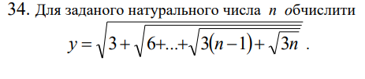

*Математична модель:*

|  |  |  |  |
| --- | --- | --- | --- |
| Змінна | Тип | Ім’я | Призначення |
| Множник | Цілий | N | Початкове дане |
| Сума | Дійсний | Y | Результат |
| Лічильник | Цілий | I | Проміжне значення |

Отже, математичне формулювання нашої задачі полягає в тому, щоб отримати значення n, яке є множником числа 3. Через арифметичний цикл, розраховуємо суму вказаного виразу, обчислюючи спочатку корінь з трьох n, потім корінь з трьох n-1 і так до кореня з трьох, де n=1. У кінці виводимо суму.

Вважатимемо коренем sqrt(A), де А - значення, для якого шукаємо корінь з числа.

*Псевдокод:*

Крок 1. Визначимо основні дії.

Крок 2. Деталізуємо значення N.

Крок 3. Знаходимо значення виразу.

**Крок 1:**

Початок

Деталізуємо значення N

Знаходимо значення виразу

Кінець

**Крок 1:**

Початок

Введення N

Знаходимо значення виразу

Кінець

**Крок 2:**

Початок

Введення N

**Для** І **в діапазоні від** 0 **до** N **з кроком** 1

**Повторити**

Y=sqrt( 3*(N-I)+Y )

**Все повторити**

Кінець

*Блок схема:*

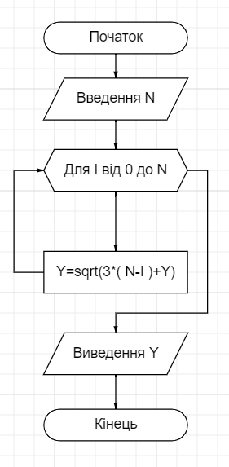

*Випробування алгоритму*

|  |  |
| --- | --- |
| Блок | Дія |
|  | Початок |
| 1 | Введення N=4 |
| 2 | Цикл: для І від 0 до 4 |
| 3 | Y=sqrt( 3*(4-0)+0 )=3.4641 |
| 4 | Y=sqrt( 3*(4-1)+3.4641 )=3.5304 |
| 5 | Y=sqrt( 3*(4-2)+3.5304 )=3.0871 |
| 6 | Y=sqrt( 3*(4-3)+3.0871 )=2.4672 |
| 7 | Виведення Y |
|  | Кінець |

*Висновок*

Отже, виконавши цю лабораторну роботу, ми навчилися працювати з арифметичним циклами. У процесі виконання ми сформулювали задачу, побудували математичну модель та псевдокод алгоритму, що допомогло нам краще її зрозуміти. Цикл використовує лічильник І, який набуває значень від 0 до N. У такий спосіб ми обчислюємо значення усіх значень для 3*N,

3*(N-1)...3*1. Різні значення для N шукаємо через різницю N та I. При цьому враховуємо, що лічильник не набуває значень самого N і в нас не виникає ситуації, коли ми зайвий раз знаходимо корінь. У такому разі б отримали хибний результат. У кінці ми виводимо значення функції S у точці X.